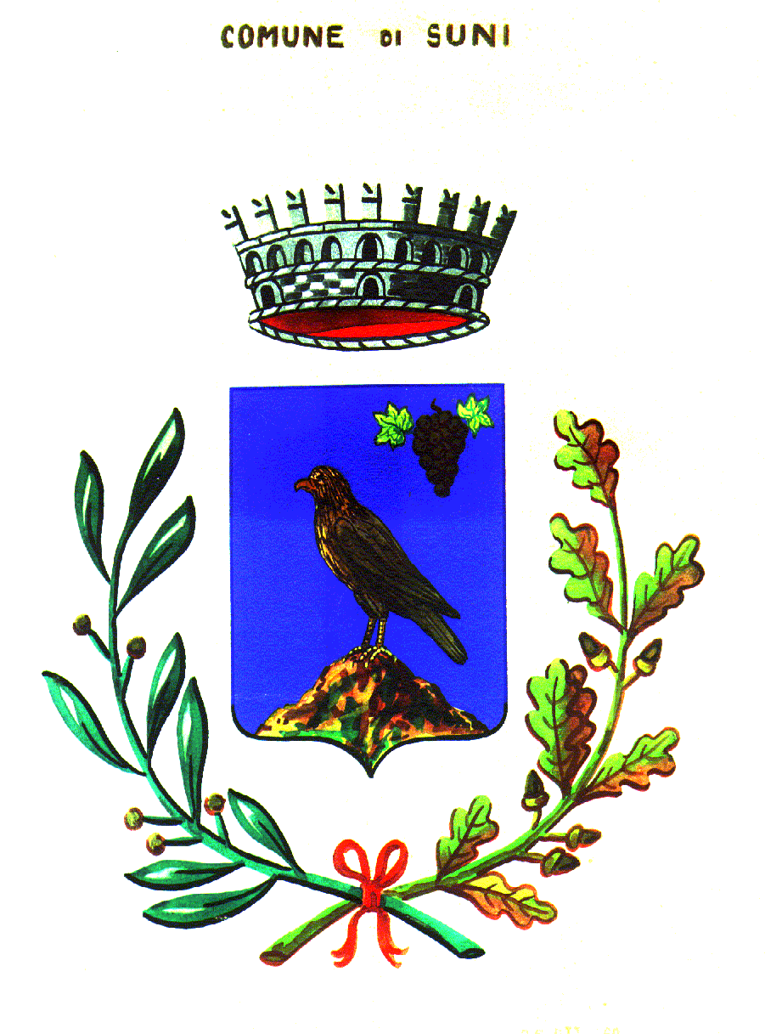

C O M U N E D I S U N I

PROVINCIA DI ORISTANO

CAP 09090 - Via XXIV Maggio, 7 – Codice fiscale 83001330915 – P. IVA 00179690912

Tel. 0785/853009 – Fax 0785/34170
Posta Elettronica Certificata: protocollo@pec.comune.suni.or.it

AVVISO PUBBLICO

Misure urgenti di solidarietà alimentare di cui all’art.2 del Decreto Legge del 23 Novembre 2020, n.154. Buoni spesa.
SI RENDE NOTO
Che il giorno 7/09/2021 sarà possibile ritirare i buoni spesa relativi alle "Misure urgenti di solidarietà alimentare". I beneficiari verranno contattati dall’Ufficio Servizi Sociali per concordare l’orario di ritiro che avverrà dalle ore 10 alle ore 12.
I buoni potranno essere spesi dal giorno successivo alla consegna, dunque dall’8.09.21 fino al 30.09.21, presso gli esercenti che hanno dato disponibilità al Comune (Allegato che verrà consegnato in sede di ritiro dei buoni).
Si esplicita che i buoni verranno consegnati esclusivamente a colui/colei il quale/la quale hanno presentato l’istanza, esibendo un documento di identità.

Il Responsabile dell’Area Socio-culturale
F.to Avv. Massimo Falchi

